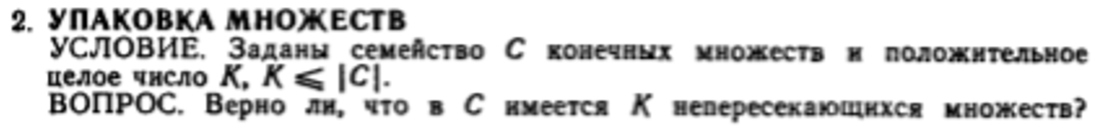

Проще всего доказать через машину Тьюринга, причём недетерминированную (очевидно, так как исследуем NP).

Каждая лента машины будет представлять конкретный случай задания подмножеств множества C. А обработка одной такой ленты займёт линейное время, зависящее от количества подмножеств.

Дополнительно нужно ещё следовать условию задачи и искать непересекающиеся подмножества, что займёт время где-то около полинома.

Принадлежность типу NP доказана.

Осталась NP-полнота. И можно свести всё к задаче о клике (задача о независимом множестве).

Представим исходное множество точек как S, тогда разбиение на подмножества представляется в виде Si. Теперь представим каждое подмножество как вершину в графе G, где вершины будут соединены ребром в том и только в том случае, когда два подмножества пересекаются. И после построения этого представления мы решаем задачу о поиске независимых множеств, которая является NP — полной.

Если ограничиться тем, что размерность каждого подмножества равна 3, тогда получается частный случай задачи - задача о трёхмерном соответствии, для которой, очевидно, всегда будет выполняться условие K <= |C|.

Сама по себе задача о подтверждении наличия K непересекающихся подмножеств НЕ ИМЕЕТ НОРМАЛЬНЫХ АЛГОРИТМОВ АППРОКСИМАЦИИ для неограниченных условий, а при K >= 3 можно получить коэффицент аппроксимации, начиная с K/2 + e.